Лабораторная работа Access 5-4.
Запросы
Переходим к формированию запросов.
Для того, чтобы узнать, у какого пациента порядковый номер 1 (т.е его ФИО) , придется открывать и смотреть соответствующую таблицу. Для пользователя нашей базы это неудобно. Нам необходимо изменить таблицу так, чтобы мы могли видеть данные, не обращаясь (открывая) к другим таблицам. Для решения этой задачи есть много способов, но мы обратимся к помощи запроса.
С помощью запросов можно получить ответы на очень специфические вопросы о данных, ответить на которые, просто посмотрев на данные в таблице, было бы непросто (как раз наш вариант). Запрос представляет собой обращение к данным для получения информации и выполнения действий с данными. Запросы, используемые для извлечения данных из таблиц или выполнения расчетов, называются запросами на выборку. Запросы, используемые для добавления, изменения или удаления данных, называются запросами на изменение.
Для создания запроса выберите пункт меню Создание и на линейке доступных действий выберите Конструктор запросов.
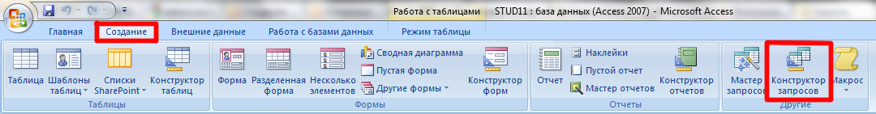
После выбора этого пункта появляется окно с имеющимися таблицами в вашей БД и предложением выбрать (добавить в запрос) те таблицы, данные из которых вы хотите видеть.
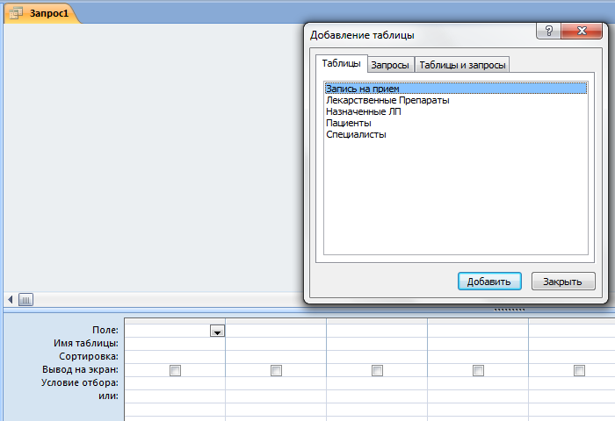
Нам необходимо получить данные о том, какой пациент был у какого специалиста и когда он был или какой специалист принимал какого пациента и когда это было. Это одно и тоже - т.к. данные выводиться будут одни и те же.
Для этого нужно вывести следующие данные:
ФИО пациента; ФИО специалиста и его специализацию; дата и время записи на прием. Таким образом использоваться данные будут из трех разных таблиц: «Пациенты» (ФИО пациента); «Специалисты» (ФИО специалиста и его специализация) и «Запись на прием» (дата приема и время приема). Т.е. необходимо выбрать три перечисленные таблицы.
После добавления таблиц в верхней части окна вы видите схему данных (показаны связи между этими таблицами), а в нижней части окна параметры запроса.
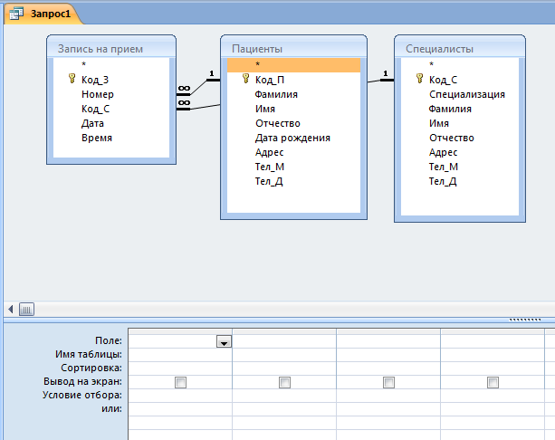
В параметре Поле можно нажать на кнопку выпадающего списка
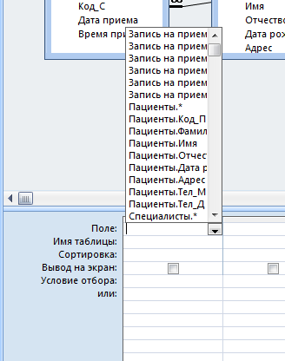
и добавить вручную поле, которое должно отображаться в запросе.
А можно выделить нужное поле на схеме данных и перетащить его в параметр Поле. То есть, если необходимо, чтобы в первом поле отображалась фамилия пациента, необходимо выбрать (выделить ЛКМ) данное поле
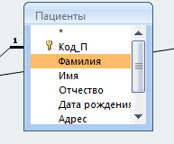
и при зажатой ЛКМ перетащить его в нужный столбец в окне параметров. Таким образом, в параметре Поле отобразится Фамилия, а в параметре имя таблицы - Пациенты.
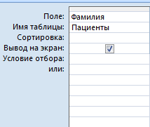

Примечание: Если добавлять поля для запроса вы решите вручную, будьте внимательны, т.к. в разных таблицах могут иметься поля с одинаковыми названиями (например, фамилия).
Добавьте поля в запрос, как на рисунке ниже
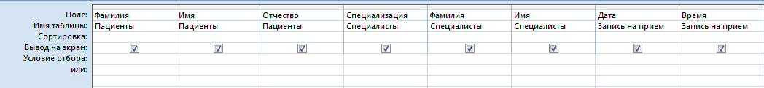
Примечание: Обратите внимание, что под каждым полем стоит флажок Вывод на экран, т.е, если его убрать - данные будут участвовать в запросе, но пользователь их не увидит на экране.
Флажок в параметре Вывод на экран – означает, что данные будут обрабатываться и выводиться на экран пользователя. Если его снять, то, соответственно, поле вы не увидите.
После добавления всех полей в запрос нажмите на ленте меню Выполнить.
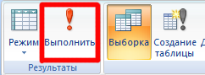
Поздравляю, ваш запрос выполнен! Вы видите всех пациентов, которые были записаны к специалистам.
Однако, обратите внимание, что поле Фамилия встречается в двух таблицах - «Пациенты» и «Специалисты».
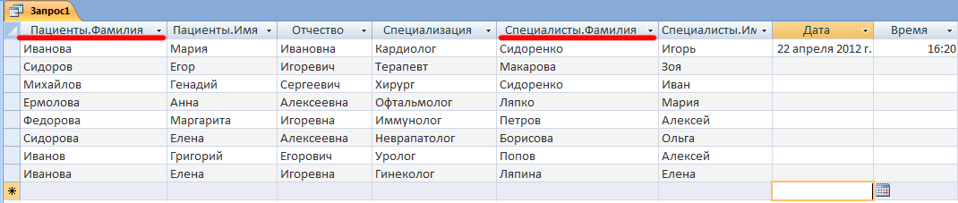
И для того, чтобы не было путаницы, из какой таблицы взяты данные, Access автоматически помечает эти поля, например, Пациенты. Специалисты. Т.е в первой указана таблица (Пациенты), а после точки - поле (Фамилия). Но такое не всегда удобно. Давайте дадим имена полям, которые занимают меньше места.
Для этого откройте запрос в режиме Конструктор
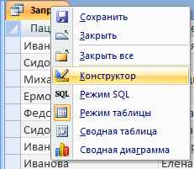
ПКМ нажмите на имени поле, которое хотите назвать
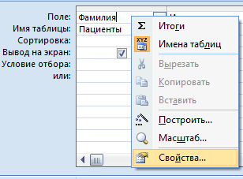
И выберите Свойства.
С правой стороны появилось Окно Свойств
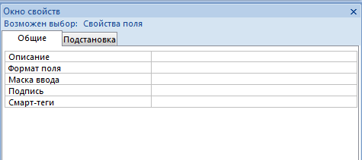
Во вкладке Общие, в свойстве Подпись, укажите имя поля, которое будет отображаться, например, Ф_П (т.е фамилия пациента)
Нажмите кнопку выполнить запрос. Теперь имя данного поля отображается как Ф_П.
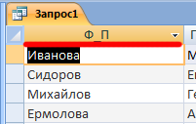
Укажите подпись для полей:
Пациенты.Имя
Специалисты.Фамилия
Специалисты.Имя
Должно получиться примерно следующее
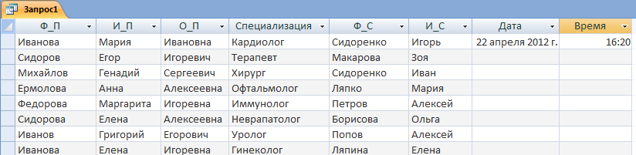

Сохраните запрос, нажав ПКМ на корешке запроса, и введите имя, например, «Статистика».
Примечание: Сохранить запрос под именем Запись на прием не получится, т.к. в БД уже имеется с таким именем объект (таблица), а сохранять объекты с одинаковыми именами не допускается.
Добавьте в запросе пациентам дату и время приема
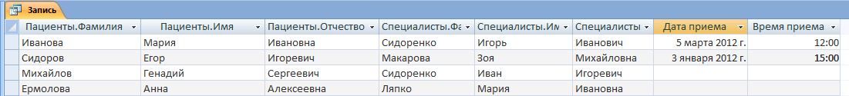
И нажмите Обновить все на линейке меню, чтобы данные в связанных таблицах обновились.
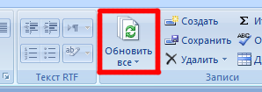
Откройте для просмотра таблицу «Пациенты» и посмотрите, что получилось
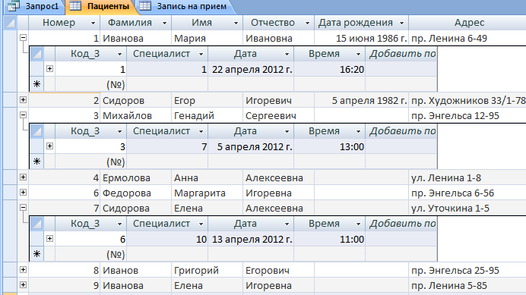
Дату и время приема мы добавляли в запросе, но т.к. таблицы у нас связаны между собой и через запрос - данные отобразились во всех таблицах. Однако добавить запись о приеме нового пациента к какому-либо специалисту из этого запроса у вас не получится - т.к программа будет требовать ввести адрес, телефон и т.д. (ведь эти поля у нас являются обязательными для заполнения).

Созданный запрос отображает нам всех пациентов, когда-либо обращавшихся к нашим специалистам. А что, если у нас стоит задача каждое утро обзванивать пациентов и напоминать о том, что они записаны на консультацию к специалисту? Просматривать все записи вручную в поисках текущей даты неудобно - ведь одно дело, если записей 20, и совсем другое если их 10 000
Тут на помощь приходит запрос с условием отбора. Т.е будут отображаться данные, которые подходят под конкретное условие (например, текущей даты).
Для этого необходимо создать новый запрос и включить в него следующие данные:
ФИО пациента (мы должны обращаться по имени отчеству, когда будем звонить ему), телефон домашний и телефон сотовый, к кому назначено (специализация), дата записи и время записи.
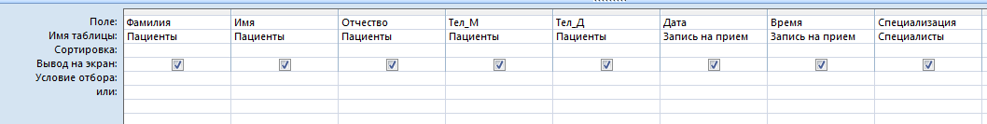
Т.к. при выводе на экран дата приема нам не нужна (но отбор будет производиться по ней) можно снять флажок в параметре Вывод на экран. А в условии отбора необходимо записать условие следующим образом: Date()
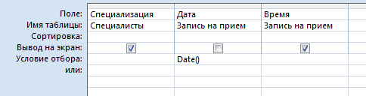
Выполняем запрос и получаем список только тех пациентов, которые записаны на текущую дату
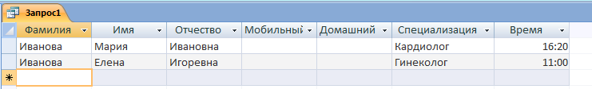
Сохраните запрос, как «Пациенты на сегодня».

Запрос с параметром
А что, если необходимо выяснить, какие пациенты были у конкретного специалиста? Например, сейчас необходимо знать, кто из пациентов был у кардиолога, а через час кто был у хирурга?
Для этого необходимо создать запрос с параметром. В качестве параметра в запросе будет выступать специализация. Конечно, в данном случае мы также можем использовать запрос с условием (в качестве условия указать Кардиолог), но! а что, если завтра пользователю необходимы будут такие же данные, только по другому специалисту? Создавать запрос на каждого специалиста нецелесообразно, т.к со временем мы можем принять и других специалистов на работу, которых не было на момент создания БД. Для этого будет проще создать запрос, где пользователю необходимо ввести с клавиатуры параметр (условие отбора), а не просматривать сотни записей или выполнять разные запросы.
Подобно запросу на выборку, запрос с параметрами хранит базовую структуру запроса — в частности, какие поля должны быть показаны.
Также можно указать поле или поля, используемые в качестве условий для сужения поиска, например, сведения по посещению клиники пациентами за определенный месяц.
Уникальными запросы с параметрами делает то, что в них можно настроить подсказки для указания требуемых данных, например, за какой месяц нужно искать данные.
При настройке запроса с параметрами фактические значения вводить не нужно (например, за какой месяц необходимо найти данные). Это означает, что пользователь получает возможность управлять запросом при его запуске и может указать любой необходимый месяц.
Если бы не было запросов с параметрами, пришлось бы создавать запрос на выборку для каждого месяца, по которому нужно получать данные, а это не очень эффективно.
Настройка запроса с параметрами во многом подобна настройке запроса на выборку.
Создайте новый запрос в режиме конструктора. Добавьте необходимые поля для отображения в запросе. Отличие запросов с параметрами заключается в способе управления условиями: вместо ввода фактических значений, настраивается приглашение пользователю ввести значения условий при запуске запроса.
Создать приглашение очень просто. Введите в условие отбора текст, который появится при запуске запроса, заключив его в квадратные скобки [ ].
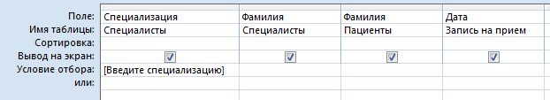
Нажмите кнопку Выполнить
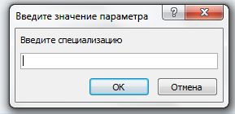
После ввода специальности, например, кардиолог, и нажатия на кнопку ОК - пользователь видит тех пациентов, которые были у кардиолога - т.е. которые соответствуют условию отбора.
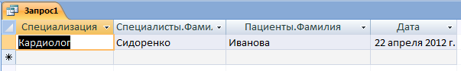
Сохраните запрос - «Поиск по специализации»
Самостоятельная работа.
- Создайте запрос с параметром - Фамилия пациента.
Запрос должен отображать следующие данные:
ФИО пациента; Специализация и Фамилия специалиста; Назначения, сделанные этому пациенту; Дата посещения специалиста.
- Сохраните запрос «Поиск по пациенту».
В примере ниже было введено «Иванова», и запрос вернул набор записей, который часто называют набором данных, отвечающий условиям.
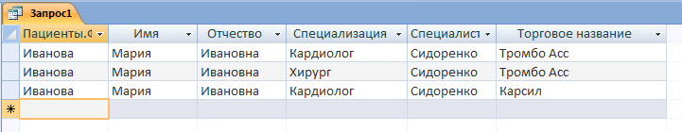
- Ответьте на вопрос: В каком из следующих случаев использование запросов с параметрами будет эффективным?
- Обычно вы ищете товарные чеки за прошлый месяц, и чеки за другие периоды времени вам не нужны (ОТВЕТ: Разумный выбор, однако неправильный. Если вы всегда выполняете один и тот же поиск с одинаковыми условиями, то вас вполне устроит простой запрос на выборку. Попробуйте еще раз.)
- Вы часто ищете квартиры, цена которых укладывается в определенный ценовой диапазон. Цены изменяются, в зависимости от потребностей клиентов. (ОТВЕТ: Правильно. Запрос с параметрами помогает выполнять поиски с частым изменением значений критериев. Удачи вам на рынке недвижимости.)
4. Ответьте на вопрос: При каждом запуске запроса с параметрами нужно:
1. Указать все поля, которые требуется просмотреть в таблице результатов. (ОТВЕТ: Нет, подумайте еще. Запрос с параметрами сохраняет структуру запроса, поэтому каждый раз воссоздавать ее не требуется.)
2. Повторно ввести текстовую подсказку. (ОТВЕТ: Нет, не совсем. Текст подсказки вводится при создании запроса с параметрами, поэтому при каждом запуске запроса вводить ее не нужно. Повторите попытку.)
3. При появлении подсказки ввести новые значения. (ОТВЕТ: Совершенно верно. Запрос с параметрами сохраняет условия, но при каждом запуске предлагает ввести их новые значения.)
5. Ответьте на вопрос: Чтобы создать подсказки для запроса с параметрами, нужно:
1. Ввести текст в квадратных скобках [ ]. (ОТВЕТ: Правильно. Текст условий, заключенный в квадратные скобки, Access выводит как подсказку.)
2. Ввести текст в кавычках «».(ОТВЕТ: Близко, но не точно. Кавычки используются в условиях при поиске текстовых значений, но они не заставляют Access выводить текст как подсказку. Попробуйте еще раз.)
3. Ввести перед текстом термин «PROMPT». (ОТВЕТ: Нет, повторите попытку. Этот терм не выводит подсказку для запроса.)
6. Ответьте на вопрос: После создания запроса с параметрами нужно:
1. Сохранить значения запроса для последующего использования. (ОТВЕТ: Не совсем правильно. Запрос с параметрами сохраняет условия и поля, но при каждом запуске запроса вводятся новые значения условий.)
2. Протестировать запрос. (ОТВЕТ: Совершенно верно. Создав запрос с параметрами (как и запрос любого другого типа), перед систематическим использованием его следует протестировать.)
3. Создать диалоговое окно для вывода подсказок. (ОТВЕТ: Нет, не обязательно. Когда Access видит в строке условий текст в квадратных скобках, при запуске запроса он автоматически выводит этот текст как подсказку в диалоговом окне. Можно, конечно, создать для этой цели какое-нибудь свое необычное диалоговое окно, но это не нужно. Попробуйте еще раз.)

Запрос в диапазоне
Что делать, если необходимо получить данные по некоторому диапазону, например, по пациентам, посещение которых было между 1 января и 31 марта?
А что, если диапазонов несколько? Запрос с параметрами позволяет каждый раз при выполнении запроса вводить новый диапазон значений и получать таким образом все необходимые данные.
Создайте запрос на получение информации для пациентов, которые были у какого-либо специалиста в промежуток времени, который задает пользователь.
Требуется вывести на экран данные: ФИО пациента, ФИО специалиста и его специализацию, сделанные им назначения, дату.
В качестве условия отбора укажите Between [первая дата] and [вторая дата].
Данный оператор создает диапазон между двумя датами
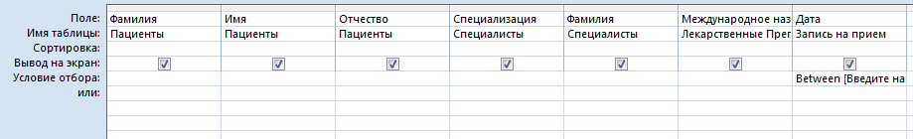
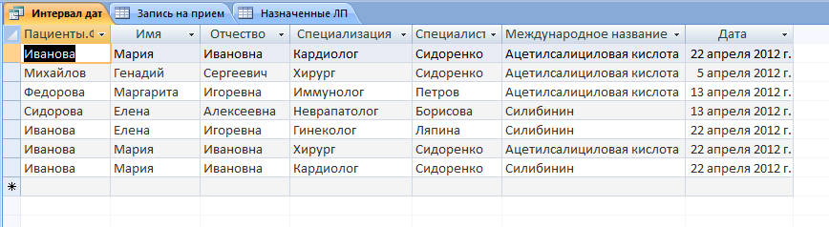
Примечание: Более подробно узнать об условиях запроса вы можете на сайте http://office.microsoft.com/ru-ru/access-help/HA010066611.aspx

